Upperbody
oefening | aandachtspunten | Herhalingen | plaatje
W-U crosstrainer |  | 10 min lage intensiteit
Oef 1  Military press | 1.Sta op schouder breedte.  2.pak de stang op de breedte net naast je schouders.  3.span je core aan.  4.Til de stang vanaf op je borst tot boven je hoofd.  5.Ga met je hoofd een beetje naar voren om ruimte te maken voor je schouders.  6. laat de stang weer zakken net boven je borst | 3 – 4 sets  6 – 15 Herhalingen  Rust 1,5 tot 2 – 3 minuten
Oef 2  Latt pulldown | 1.Pak de stang vast op iets breder dan schouder breedte  2. kijk schuin omhoog en leun lichtjes naar achteren om ruimte te maken voor je schouders.  3.trek/duw je schouderbladen naar beneden dat je een goede voorspanning hebt  4.Trek vanuit je ellebogen de stang naar je borst.  5. ga nu weer terug omhoog met een gecontroleerde beweging | 3 – 4 sets  6 – 15 Herhalingen  Rust 1,5 tot 2 – 3 minuten
Oef 3  incline Barbell Bench press | 1.Plaats de stoel zo in dat je met je ogen onder de stang ligt  2. pak de stang op de breedte dat je pinken bij de ringen van de barbell zit.  3. trek je schouder naar achteren en naar beneden  4. laat de barbell zakken tot op de bovenkant van je borst  5. stoot de Barbell weer recht omhoog | 3 – 4 sets  6 – 15 Herhalingen  Rust 1,5 tot 2 – 3 minuten | 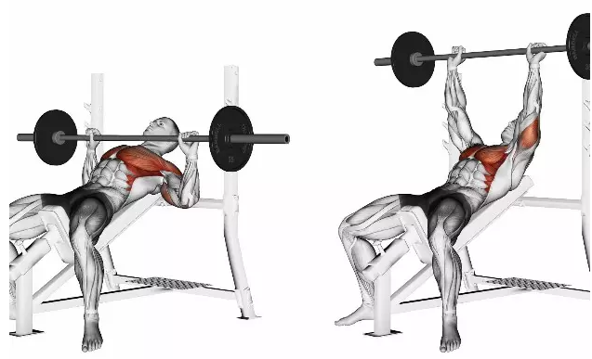
Oef 4  Pulley cable row | 1. maak een smalle grip vast  2. zorg dat je rug recht is en je benen lichtjes gebogen  3. trek vanuit je ellebogen zo ver mogelijk naar achteren en houd je schouders laag  4. ga in een gecontroleerde beweging weer terug | 3 – 4 sets  6 – 15 Herhalingen  Rust 1,5 tot 2 – 3 minuten
Oef 5  Bench press | 1. ga met je ogen onder de Barbell liggen  2. pak de breedte vast zodat je onderarmen recht naar beneden gaan  3. duw je schouderbladen naar achteren en naar beneden en je ellebogen naar binnen (alsof je de stang buigt)  4. zak met een gecontroleerde beweging tot net boven je borst  5. stoot de barbell uit in een rechte beweging | 3 – 4 sets  6 – 15 Herhalingen  Rust 1,5 tot 2 – 3 minuten
Oef 6  cable side raises | 1. stel de hoogte in dat de katrol helemaal beneden is.  2. zorg ervoor dat je de spanning hebt als je hand helemaal naar beneden is.  3. leun een beetje naar voren en zorg dat je middelste kop lateral kop van je schouder recht van de grond is.  4. ga tot schouderhoogte en houd je schouderbladen en nek ontspannen.  5. laat je hand weer langzaam zakken naar beneden in een gecontroleerde beweging. | 3 – 4 sets  6 – 15 Herhalingen  Rust 1,5 tot 2 – 3 minuten
Oef 7  rear arch | 1. zet de hoogte zo in dat je schouders op de hoogte zijn van de handvatten.  2. ga rechtop zitten en maak de beweging totdat je handen in één zijn.  3. ga langzaam in een gecontroleerde beweging terug naar de begin positie.  Probeer je nek te ontspannen en kijk of je misschien iets hoger moet zitten en varieer met de soorten handgrepen | 3 – 4 sets  6 – 15 Herhalingen  Rust 1,5 tot 2 – 3 minuten
Cooling – Down  loopband |  | 10 min rustig tempo  pas afstappen als de loopband stilstaat

